CRCTool使用说明

打开工具后可直接拖入文件：

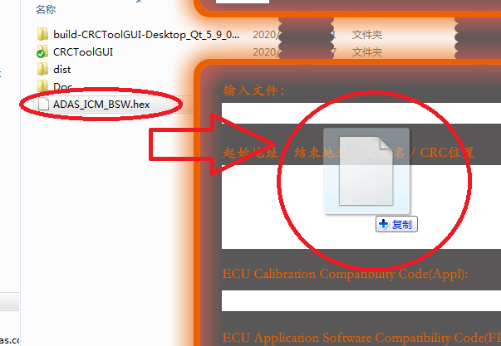

在配置列表中按照提示的格式指定需要输出的段以及CRC应该填入的位置（头或尾）：

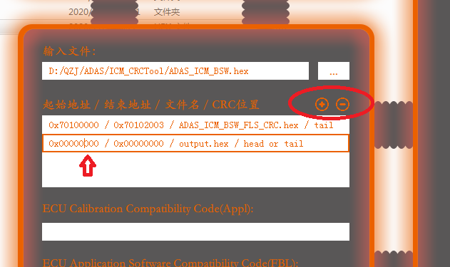

在接下来的参数输入框中填入所需数据：

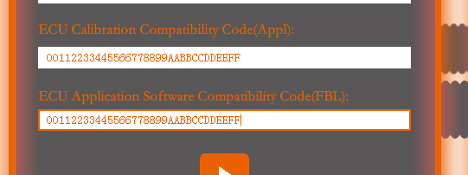

注意，此处填入的数据所见即所得：



最后单击运行按钮即可：

